【 正 誤 表 】誤植についてお詫びし、以下のとおり訂正させて頂きます。

・127頁 図7－2 以下の通り差し替え

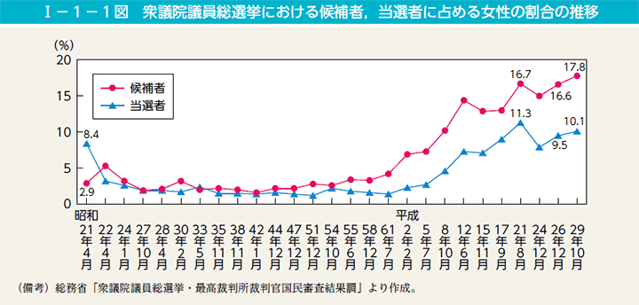
衆議院議員総選挙における候補者、当選者に占める女性の割合の推移

出典:https://www.gender.go.jp/about_danjo/whitepaper/r03/zentai/html/zuhyo/zuhyo01-01-01.html

・225頁 5行目

（誤）…推計で毎年37万人が…

→（正）…推計で毎年15万人が…

・227頁 3行目

（誤）300倍もの開きが…

→（正）100倍もの開きが…
・293頁 3行目
(誤) （正）
…「ジェンダー・イノベーション」… → …「ジェンダード・イノベーション」…

・294頁 2行目
（誤） （正）
…定時の推進… → …提示の推進…

2021年11月2日現在

